Р О С С И Й С К А Я Ф Е Д Е Р А Ц И Я
Б Е Л Г О Р О Д С К А Я О Б Л А С ТЬ


ЗЕМСКОЕ СОБРАНИЕ
СЕТИЩЕНСКОГО СЕЛЬСКОГО ПОСЕЛЕНИЯ
МУНИЦИПАЛЬНОГО РАЙОНА «КРАСНЕНСКИЙ РАЙОН»

Р Е Ш Е Н И Е

14 сентября 2018 года № 03

О структуре земского собрания Сетищенского сельского
поселения муниципального района
«Красненский район» Белгородской области четвёртого созыва

В соответствии с Уставом Сетищенского сельского поселения муниципального района «Красненский район» Белгородской области земское собрание Сетищенского сельского поселения р е ш и л о:
1. Утвердить структуру земского собрания Сетищенского сельского поселения муниципального района «Красненский район» Белгородской области третьего созыв (прилагается).
2. Контроль за исполнением данного решения возложить на главу Сетищенского сельского поселения Головина А.И.
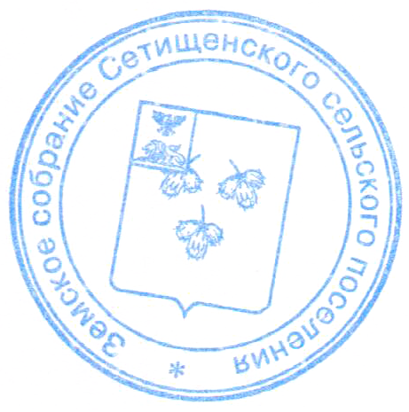

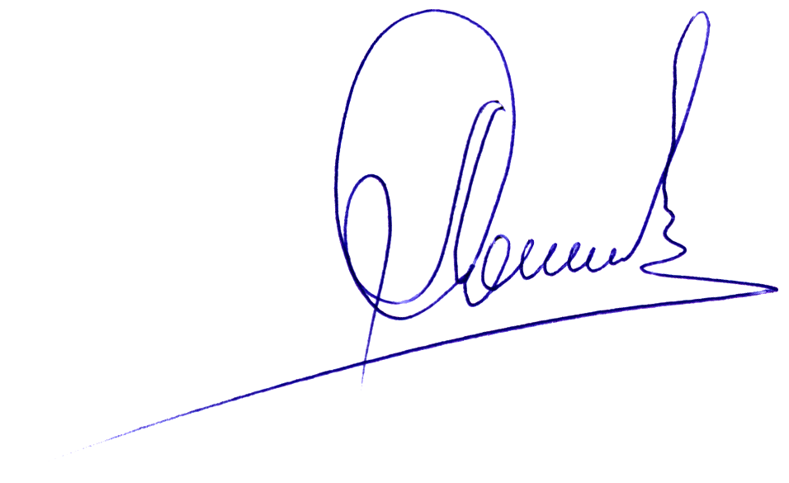
Глава Сетищенского
сельского поселения А.И.Головин

